“剪贴板Pro”软件系统的需求构思及描述
一班13组 组长：张龙飞 组员：周鹏波、黄子安、杭咏毅 课程：软件课程设计（2 学分，32 学时） 编制日期：2026 年 9 月 11 日

背景介绍
剪贴板是 Windows 操作系统中使用频率最高的能力之一。几乎每一次“从某个地方取一段信息、放到另一个地方”的操作，背后都是一次复制与粘贴。对软件开发者、文字工作者和学生来说，这个动作每天要重复几十次甚至上百次。
然而，操作系统对剪贴板的定位始终是“一个临时的中转缓冲区”，它只对“此刻正在搬运的东西”负责，不对“搬运过的东西”负责。Windows 10 起提供的剪贴板历史（Win+V）缓解了这个问题，但它的能力边界很明确：历史条数约 25 条且不可调整，不支持检索，不区分内容类型，同一内容反复复制会重复占位，也没有任何隐私保护措施，重启之后历史还可能丢失。
另一方面，市场上确实存在能力更强的第三方工具，但它们要么界面停留在传统 Win32 风格、设置项繁多、新用户学习成本高，要么为了实现同步、传输、云主题等能力而引入了大量联网模块，部署复杂，且用户复制的内容有离开本机的可能。
本项目组四位成员本身就是这个问题的用户——每天都在做“复制 → 切换窗口 → 粘贴”的循环，痛点不需要想象，随时可以自测验证；同时，Windows 自带剪贴板就在手边，任何一台 Windows 电脑都能现场做对照演示，竞品分析不是抄资料而是可复现的实测。
课程要求团队自选课题，要求新颖、有价值、工作量饱满。我们在若干方向之间比较后选择了剪贴板管理器，原因有四点：
· 需求真实且高频：团队成员自己就是用户，需求可以随时验证；
· 竞品就在手边、证据链完整：对标 Windows 自带剪贴板，可现场同机对比；
· 它不是 CRUD 网站：必须与操作系统的剪贴板机制打交道，要处理多格式竞争、回环粘贴、并发写入、列表性能这些真实的工程问题，工作量饱满而不靠堆页面数量；
· 范围可以自主收口：联网能力全部砍掉，既降低架构复杂度与演示风险，又让“数据完全不出本机”成为产品卖点。
本项目的定位：把 Windows 剪贴板从一个“临时缓冲区”改造成一个本地优先、可检索、可组织的碎片信息库。程序在后台常驻，持续监听剪贴板变化，把用户复制过的文本、富文本、代码片段、网址、图片与文件路径自动记入历史库；用户通过全局快捷键唤出面板，检索或浏览历史记录并双击粘贴，内容即被写回系统剪贴板并自动粘贴到用户原先所在的应用程序中。
三条不可协商的边界：① 纯单机——全部功能不得依赖任何网络连接，代码中不存在任何网络调用；② 完全离线——不引入联网组件，不做更新检查，不上报任何数据；③ 数据不出本机——历史库、附件、备份全部存放在用户本机，敏感内容加密后落盘。

欲解决问题
本项目要解决的核心问题是：用户在“复制过什么”这件事上，记忆能力远低于操作频率，而操作系统没有提供与之匹配的管理能力。具体拆解为以下十项应用问题。
序号 | 应用问题 | 典型现象 | 造成的后果
1 | 剪贴板只记得住最后一条 | 连续复制两段内容，前一段就没了；Win+V 虽保留历史但约 25 条固定上限、不可调整 | 用户被迫在多个窗口之间反复来回切换
2 | 历史内容无法检索 | 只记得“三天前复制过一段配置”，但完全不记得在哪、叫什么 | 要么重新去找，要么放弃使用这段内容
3 | 同一内容反复复制造成堆积 | 一段常用话术、一个常用地址被复制几十次 | 历史被重复项占满，真正有用的内容被挤掉
4 | 图片与文件“粘不回来” | 从截图工具复制图片后，想在文件夹里粘贴成文件却没有任何反应 | 用户需要手工另存为，操作被打断
5 | 内容不分类、混在一起 | 文本、代码、网址、图片、文件路径全部平铺在同一个列表里 | 浏览成本高，找一类内容要先跳过其他所有类型
6 | 历史无法组织 | 常用的几条内容不能固定在最前，也不能按用途归类 | 每次都要重新找，无法形成个人知识沉淀
7 | 存储规模不可控 | 历史无上限地增长，或反过来被系统限制在很小的条数 | 要么占满磁盘，要么关键内容被过早丢弃
8 | 自己粘贴的内容又回流进历史 | 从历史里粘出去的内容，被程序自己当成一次新的复制记录回来 | 历史库被自身污染，使用次数统计失真
9 | 敏感信息明文暴露 | 手机号、身份证号、邮箱、口令明文躺在历史列表里 | 共用电脑或屏幕共享时存在真实的信息泄露风险
10 | 第三方工具的数据外流风险 | 现成工具带同步、云主题、在线识别等联网能力 | 用户复制的内容可能离开本机，与隐私诉求冲突
这十项问题可以归为三类诉求：记得住（容量与持久化）、找得到（检索、分类、组织）、放得心（隐私、离线、可控）。本项目围绕这三类诉求组织全部功能需求。

软件创意
本项目的软件创意并不是“再做一个剪贴板历史”，而是用一条可解释的处理管线，把一次复制从“原始数据”变成“一条可管理的知识条目”。核心创意有以下八条。
创意一：五阶段处理管线
一次采集被拆分为识别 → 变换 → 校验 → 持久化 → 分发五个阶段，各阶段读写同一个采集上下文，任一阶段都可以置位“终止”标志以跳过后续处理阶段。这样做的价值在于：内容类型判定、文本规范化、敏感信息脱敏、指纹计算、重复判定、容量裁剪这些彼此独立的规则被安放在固定位置上，新增一种内容类型或一条清洗规则只需要增加一个处理分支，不需要改动整体流程。
创意二：内容指纹实现“同一内容只留一条”
对文本类内容，先做去首尾空白、统一换行符的规范化，再计算哈希指纹；对图片类内容，先灰度化并等比缩放到固定尺寸，再按像素计算摘要。指纹相同即认定为同一条内容，此时不新增记录，而是刷新时间戳并让使用次数加一，然后把该条浮到列表顶部。用指纹而不是原始文本比对，是为了容忍“同一段文字因来源不同而携带不同换行符”以及“同一张图片被重新编码”这类差异。
创意三：回声抑制，让程序不去记录自己粘贴出去的内容
本程序会把内容写回剪贴板，这个动作同样会触发剪贴板变化通知。如果不加处理，历史库会被自己污染。做法是在写剪贴板之前登记一个粘贴标记（记录指纹、类型、原始文本与登记时刻），采集侧再做“指纹 + 宽松文本比对 + 原始字符串比对”三重判定，并限定在 10 秒时间窗内，命中一次即消费掉标记。三个条件必须同时满足，避免误伤用户随后真正复制同样内容的行为。
创意四：六类内容形态的自动识别与分类浏览
把采集到的内容自动归类为文本、富文本、代码、网址、图片、文件六类。类型判定采用启发式规则并固定优先级（网址 → 代码 → 文本），同时对自然语言句子设置否决规则，避免把含标点的普通中文句子误判为代码。用户可以在面板顶部一键切换“全部 / 单类型”，并看到每一类的条数。
创意五：置顶与标签，并且它们免受自动清理
用户可以把常用记录置顶固定在列表最前，也可以给记录打标签做归类。这两项不只是排序与分类手段，更是用户的显式保留声明：容量超限自动裁剪、以及按时间批量清理时，置顶记录与带标签记录一律豁免。这样“自动清理”与“我要留着”这两件本来会冲突的事情可以共存。
创意六：令牌化主题系统
界面配色不写死颜色值，而是抽象为一组语义令牌（面板底色、悬停态、选中态、边框、正文、弱化文字、强调色，以及六类内容各自的徽标底色）。主题表提供六套方案，每套包含浅色与深色两种模式，共十二种外观组合。切换主题只需替换令牌表并重新渲染，不涉及任何界面逻辑改动。
创意七：敏感信息识别、脱敏与加密落盘
自动识别手机号、身份证号、邮箱、银行卡号以及常见平台的密钥串等敏感信息，在列表预览中以掩码形式显示，避免屏幕共享时泄露；同时在数据库中对该条正文加密存放，密钥由操作系统按“当前用户 + 当前计算机”派生，程序自身不保存任何密钥。用户在列表中仍可正常查看与粘贴，加密对界面完全透明。
创意八：与操作系统能力结合，而不是与第三方服务结合
本项目的“结合其他设备、系统和服务”有明确的取舍：只使用本机操作系统自身的能力，不接入任何第三方在线服务。具体包括——用剪贴板格式监听接口实现事件驱动采集（空闲时不占用 CPU）；用全局快捷键与托盘图标实现随时唤出；用命名互斥体实现单实例守卫；用数据保护接口实现加密；用本地 SQLite 文件承载持久化；把图片外置为附件文件，数据库只保存路径。
配合 SQLite 的预写日志模式，采集工作线程写入时不会阻塞界面的读取；配合脱离控制台的启动方式，程序在关闭启动它的命令行窗口后仍能常驻托盘。整套方案的结果是：免安装、零依赖、完全离线，把整个程序目录拷走即完成迁移。

竞品分析
为佐证本产品的价值，我们在同一台 Windows 电脑上对本机自带的剪贴板历史（Win+V）做了实测，并对 Ditto、TieZ 两款第三方工具做了功能对照。
一、竞品特点与不足
竞品 | 特点 | 不足
Windows 自带剪贴板（Win+V） | 系统内置、零门槛、开箱可用；与系统深度集成 | 历史约 25 条固定上限且不可调；无检索、无格式分类、无重复合并、无脱敏；外观不可定制；重启后历史可能丢失
Ditto | 功能全面，支持检索、分类、多设备同步；开源、历史较长 | 界面为传统 Win32 风格，设置项繁多，新用户学习成本高；默认外观与现代系统观感差距明显
TieZ | 基于 Tauri + Rust，性能与外观俱佳，单机能力完整 | 包含大量联网能力（同步、传输、云主题商店等），架构复杂度与部署成本高；用户复制的内容存在离开本机的可能
本项目 剪贴板Pro | 完全离线、免安装；六类识别 + 指纹去重 + 加密落盘 + 令牌化主题；范围内收口、行为可解释 | 功能面比 TieZ 窄（主动放弃全部联网能力）；Emoji 受界面框架限制只能显示为单色轮廓
二、能力对照矩阵
对比维度 | Win+V | Ditto | TieZ | 剪贴板Pro
历史容量 | 约 25 条固定 | 可配置 | 可配置 | 10～100000 条可调，或关闭上限
全文检索 | 不支持 | 支持 | 支持 | 支持，输入防抖 + 命中高亮
格式分类 | 不支持 | 部分支持 | 支持 | 六类自动识别 + 一键筛选 + 分类计数
重复合并 | 不支持 | 支持 | 支持 | 文本/图片双路指纹，刷新并浮顶
记录组织 | 不支持 | 有限 | 支持 | 置顶 + 标签 + 内容编辑
图片/文件回粘 | 部分支持 | 支持 | 支持 | 支持，含“复制为文件”写回文件列表格式
隐私保护 | 不支持 | 不支持 | 部分支持 | 敏感识别 + 预览脱敏 + 加密落盘
外观主题 | 跟随系统 | 传统 Win32 风格 | 现代风格 | 6 套主题 × 深浅色，共 12 种外观
联网能力 | 系统级同步 | 无 | 大量联网模块 | 完全没有（主动裁剪）
部署方式 | 系统自带 | 安装包 | 需要运行时环境 | 免安装绿色，零依赖
三、结论
本项目的价值在于“范围收口后的确定性”：Win+V 的短板在管理能力，Ditto 的短板在观感与学习成本，TieZ 的短板在复杂度与数据边界。本项目保留系统剪贴板的零配置门槛，吸收第三方工具的管理能力，把联网部分整体砍掉——用户得到的是一个单机、免安装、数据不出本机、行为完全可解释的剪贴板管理器。

系统的组成和部署
一、系统要素及其相互关系
要素 | 形态 | 职责 | 与其他要素的关系
桌面应用主体 | 单个 Windows 可执行程序 | 承载界面、业务规则、数据访问与系统接口调用 | 系统的唯一入口，直接使用下面各项本机资源
本地数据库 | SQLite 单文件（预写日志模式） | 保存历史记录、标签、配置、结构版本 | 由应用独占访问，不外接数据库服务
附件与缓存目录 | 本机文件目录 | 存放图片附件、缩略图、图标缓存、表情素材 | 数据库只保存路径，不内联二进制
备份目录 | 本机文件目录 | 存放数据库的逻辑备份副本 | 由应用按保留策略管理
操作系统接口 | Win32 API | 剪贴板格式监听、全局快捷键、托盘、窗口、数据保护、注册表 | 应用单向调用，不修改系统级共享状态
用户 | 人 | 复制内容、唤出面板、检索与粘贴、配置策略 | 通过全局快捷键与托盘与应用交互
第三方在线服务 | — | 本项目不依赖任何在线服务 | 无
二、软件体系结构
应用内部采用五层分层结构，自上而下依次为界面层、内核门面层、服务层、基础设施层与领域模型层，只允许上层调用下层。界面与外部只能通过内核门面提供的命令访问系统能力，内核向界面单向推送事件。
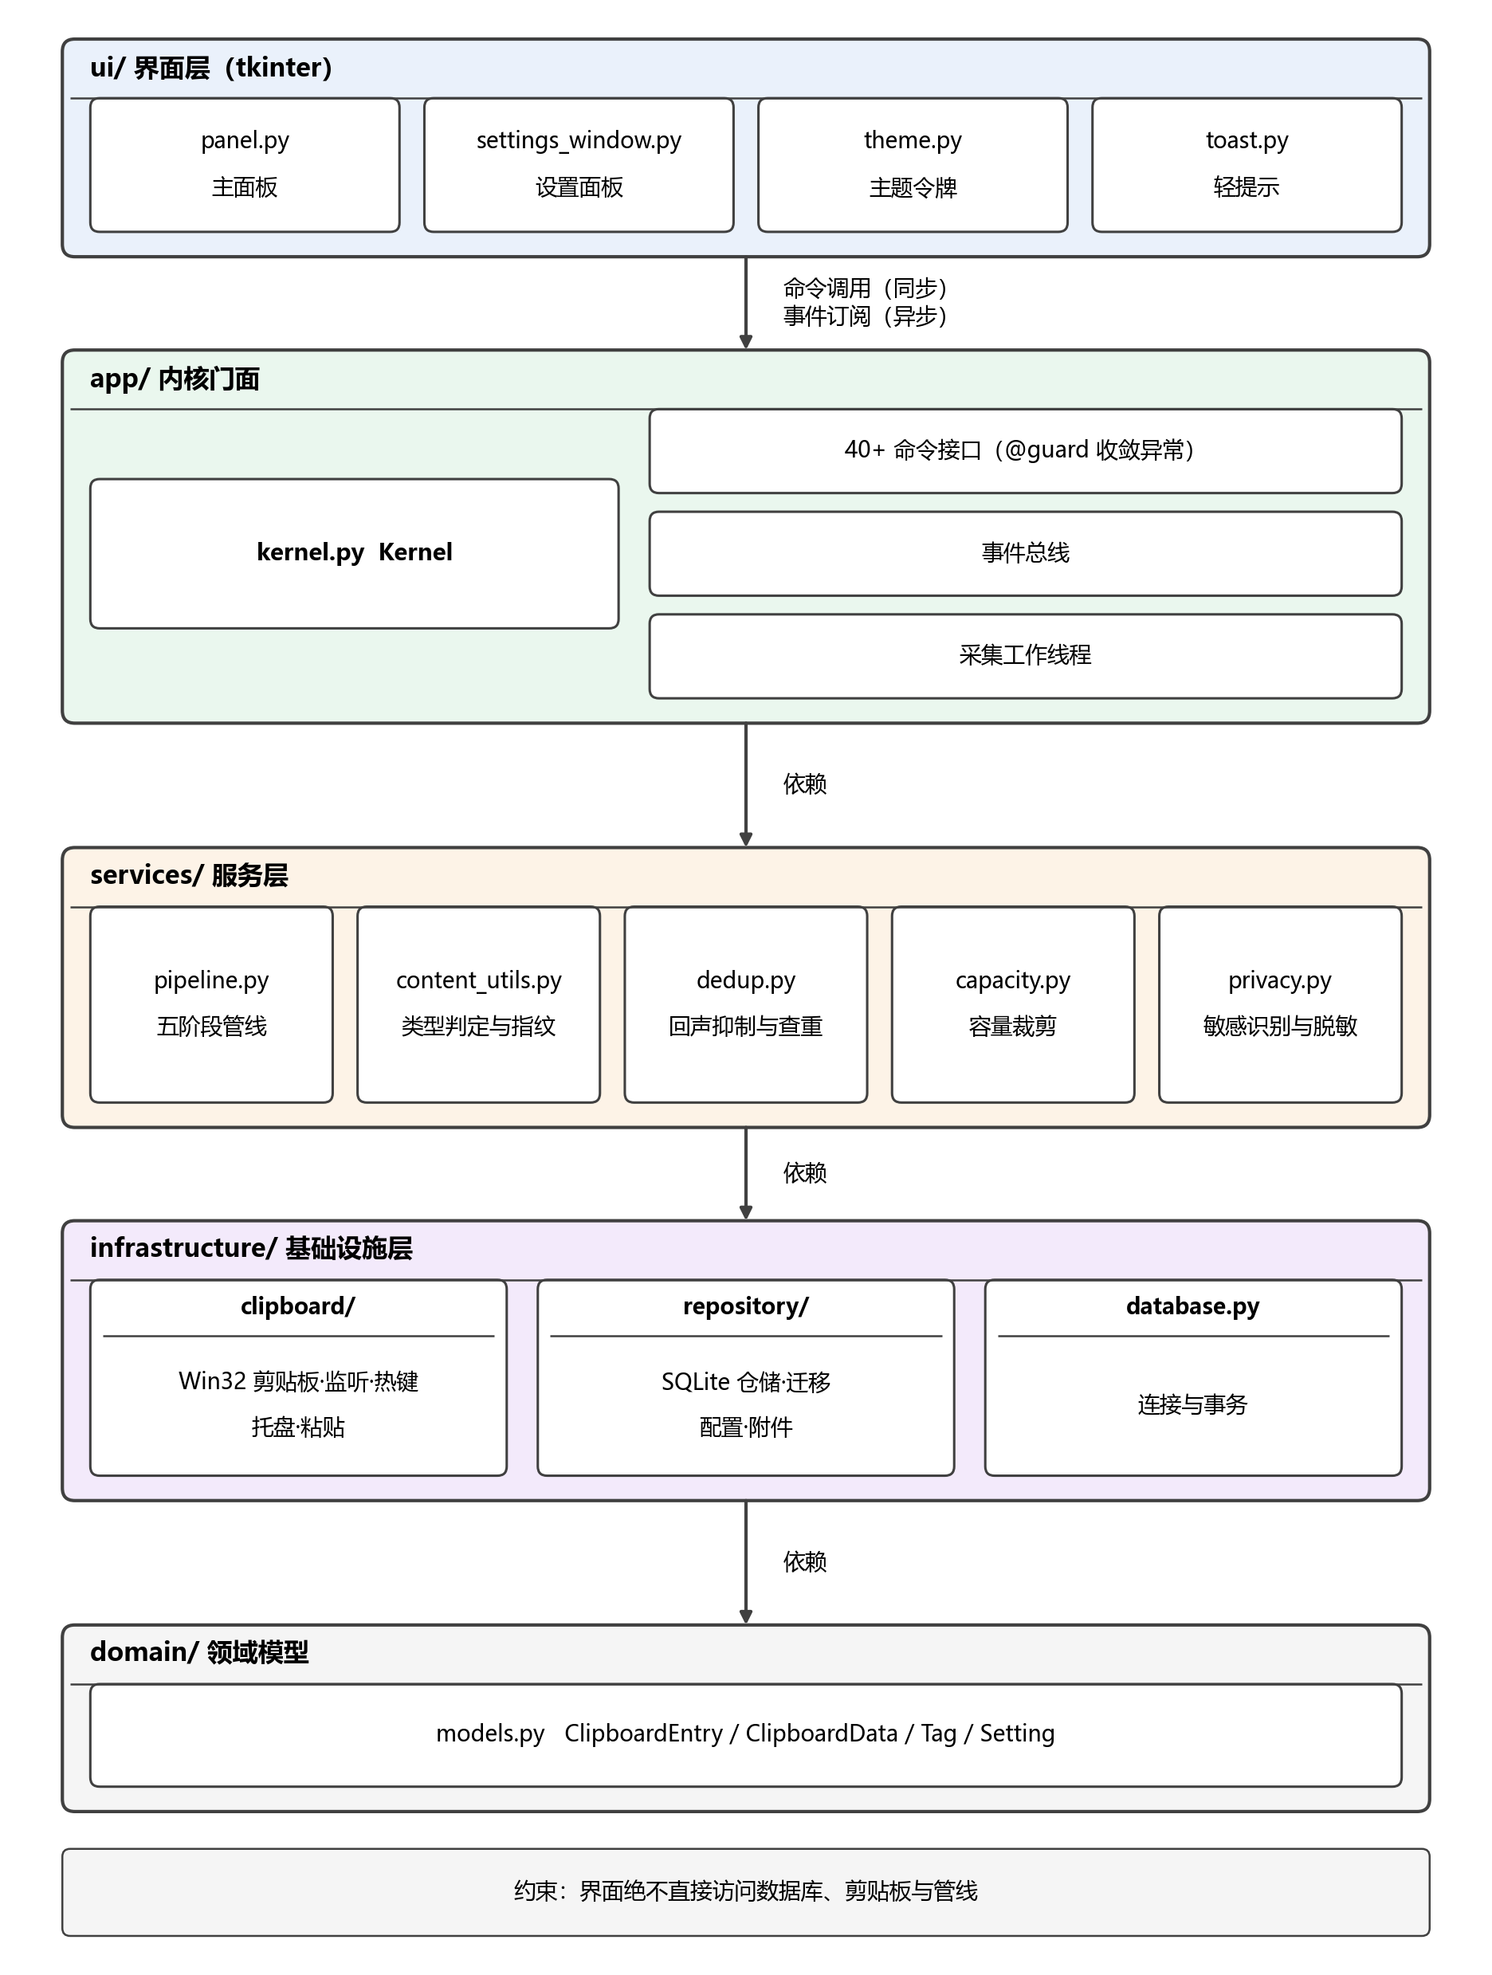
图 1 软件体系结构包图
三、部署形态
系统采用单机、单进程、多线程的部署形态，全部运行在用户的一台 Windows 个人计算机上，不涉及服务器、数据库服务或任何第三方在线服务。进程内部包含三个线程：界面主线程负责渲染与事件消费，消息线程负责接收剪贴板变化通知、全局快捷键与托盘回调，采集工作线程负责读取剪贴板内容并完成入库。
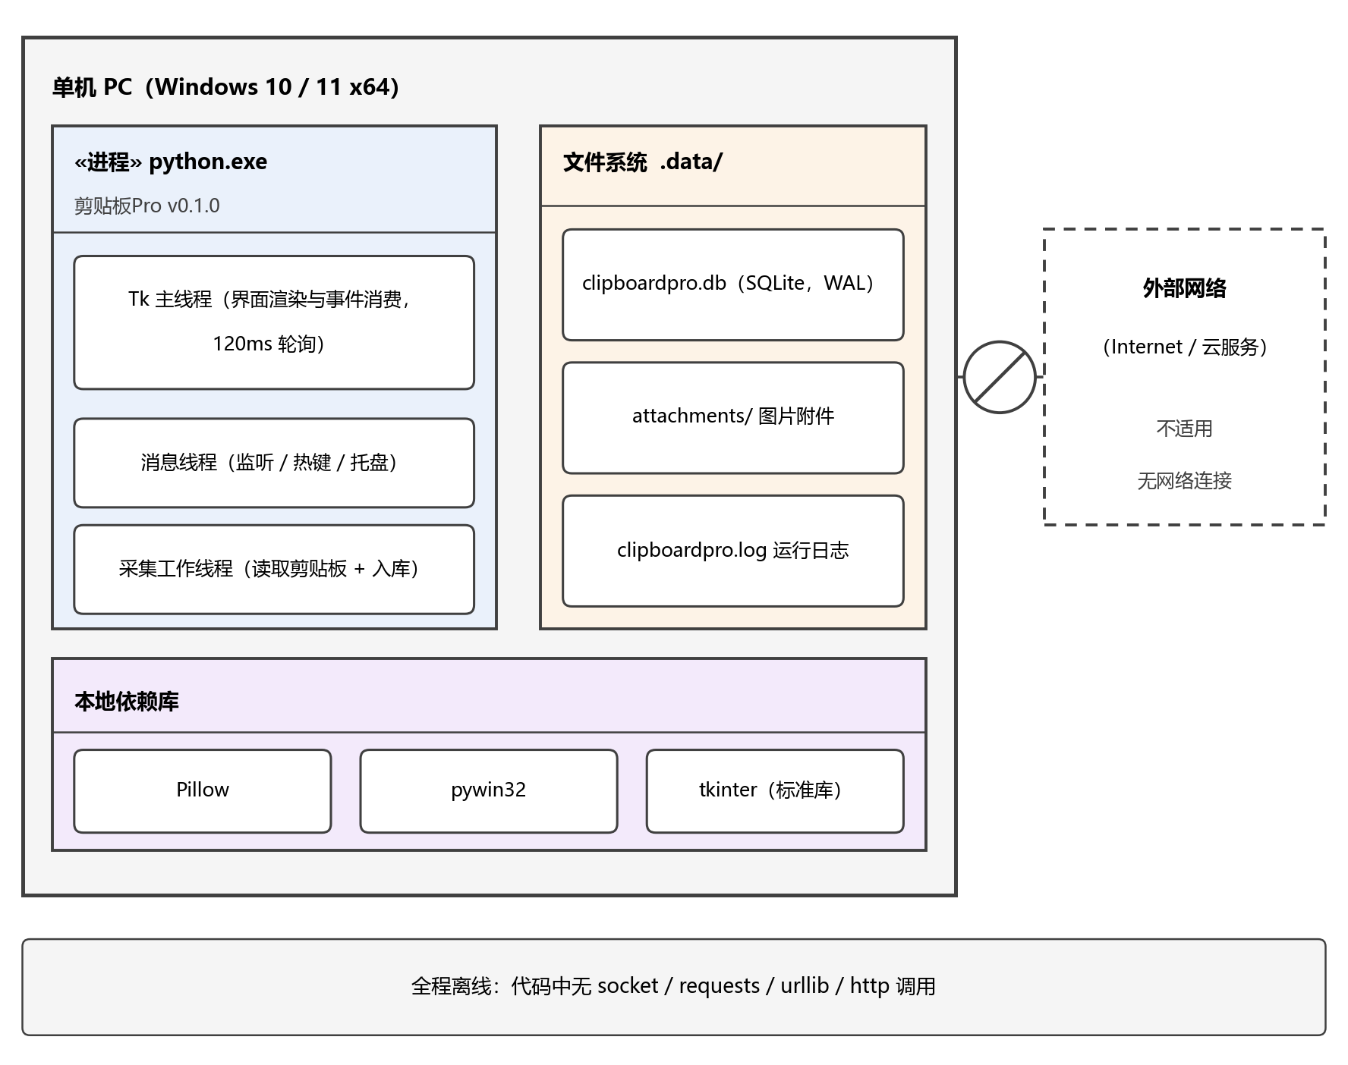
图 2 部署图
四、软硬件依赖
依赖项 | 版本要求 | 用途 | 说明
Windows | 10 1607+ / 11 | 操作系统 | 依赖剪贴板格式监听、托盘通知、数据保护等接口
Python | 3.12（实测 3.12.5） | 运行时 | 需自带 tkinter
tkinter | 随 Python 提供 | 图形界面 | 标准库组成部分
sqlite3 | 随 Python 提供 | 数据持久化 | 标准库组成部分，启用预写日志模式
ctypes | 随 Python 提供 | Win32 API 调用 | 标准库组成部分
Pillow | 12.x（实测 12.2.0） | 图片解码、缩放与格式转换 | 第三方本地库
pywin32 | 最新稳定版 | 剪贴板读写与部分窗口操作 | 第三方本地库
部署方式为免安装的绿色目录：不写注册表、不注册系统服务、不在程序目录之外放置任何文件。分发时整个目录拷贝即可使用，用户数据存放在程序目录下的数据目录中；若程序所在目录不可写，数据目录自动回落到用户配置目录。

软件功能需求描述
本章描述软件的功能需求：6.1 节给出功能概述与课程点名能力的落地方式；6.2 节给出用例模型，包括用例图与用例说明；6.3 节给出需求分析模型，包括顺序图、活动图、分析类图与状态图。

6.1 软件功能概述
软件的功能需求划分为 9 个功能模块、共 45 个功能点，其中高优先级 35 个、中优先级 8 个、低优先级 2 个。功能点编号采用“模块号-序号”的形式（如 F1-1），便于在后续设计、测试与追踪矩阵中引用。
模块 | 模块名称 | 功能点数 | 关键内容
F1 | 剪贴板监听与内容采集 | 7 | 系统监听、六类内容采集、来源识别、回声抑制、暂停与恢复
F2 | 本地持久化存储 | 6 | 自动建库建表、文本入库、图片附件外置、启动恢复、事务回滚、备份恢复
F3 | 容量管理与存储策略 | 5 | 自定义上限、超限自动裁剪、置顶与标签豁免、按时间批量清理、容量统计
F4 | 格式识别与分类浏览 | 5 | 六类内容识别、按类型筛选、按来源筛选、按时间分组、各类型计数
F5 | 检索与定位 | 5 | 全文检索、来源检索、标签检索、命中高亮、输入即时检索与防抖
F6 | 重复内容合并 | 4 | 文本内容指纹、图片像素指纹、合并刷新并浮顶、使用次数累计
F7 | 记录组织 | 5 | 置顶与排序、标签管理、内容编辑、删除与批量删除、清空历史
F8 | 外观与窗口行为 | 5 | 多套主题、深浅色模式、自定义背景、贴边停靠与跟随、列表密度
F9 | 隐私与安全 | 3 | 敏感信息识别、预览脱敏、敏感记录加密存储
合计 | 9 个模块 | 45 | 高优先级 35 个，中优先级 8 个，低优先级 2 个
课程点名要求的核心能力如何落地
课程要求的能力 | 对应功能点 | 落地方式
持久化保存 | F2-1 ～ F2-4 | SQLite 本地数据库；图片以文件外置；启动时自动恢复历史
自定义存储上限 | F3-1 ～ F3-3 | 上限条数可自填或关闭；超出后按时间从旧到新裁剪；置顶与已打标签的记录豁免
搜索功能 | F5-1 ～ F5-5 | 对内容正文、来源应用、标签三个维度做模糊匹配；输入防抖；命中片段高亮
格式分类 | F4-1 ～ F4-2 | 识别为文本、富文本、代码、网址、图片、文件六类；顶部标签一键筛选并显示各类计数
自动合并（相同内容只留一条） | F6-1 ～ F6-4 | 入库前计算内容指纹；命中已有记录时不新增行，只刷新时间戳与使用次数并浮到顶部，原有置顶与标签保留
可设置不同外观 | F8-1 ～ F8-2 | 六套主题（3D 复古、云母、毛玻璃、便利贴、纸质书感、樱花）+ 深浅色模式，共 12 种外观
使用场景：程序常驻托盘后不需要用户做任何额外操作——复制即入库。用户需要用到历史时，按下全局快捷键唤出面板，输入关键词过滤，或点击顶部类型标签缩小范围，然后双击（或按 Ctrl+1～9）把内容粘回原先所在的应用程序。

6.2 软件需求的用例模型
一、参与者
参与者 | 类型 | 说明
用户 | 主要参与者 | 使用软件全部可见功能的人
系统剪贴板 | 次要参与者 | 内容变化的来源，由操作系统维护
目标应用程序 | 次要参与者 | 粘贴动作的接收方，也是复制动作的来源
剪贴板监听器 | 次要参与者 | 接收系统投递的剪贴板变化通知
本地数据库 | 次要参与者 | 持久化保存历史记录与配置
消息窗口 | 次要参与者 | 承载全局快捷键与托盘图标回调
二、用例图
系统共 20 个用例（UC-01 ～ UC-20）。下图依次为系统总用例图，以及三个子系统的用例图。
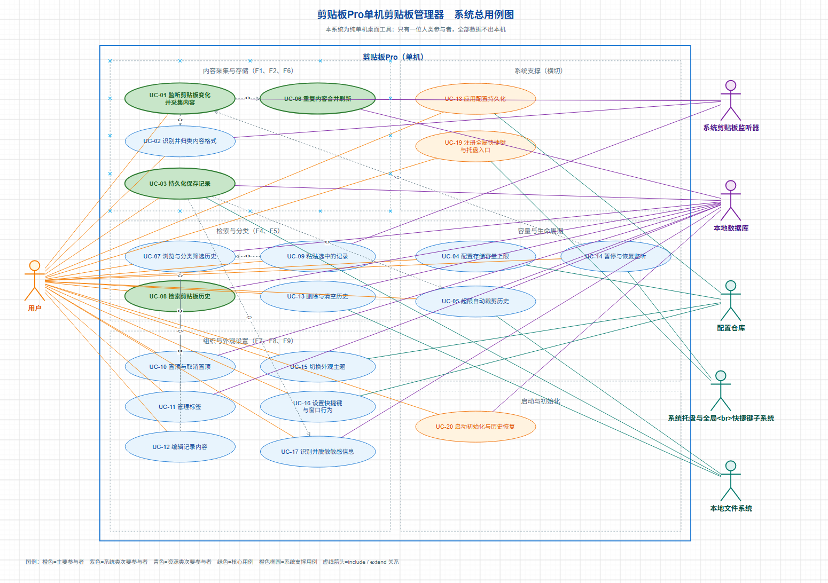
图 3 系统总用例图
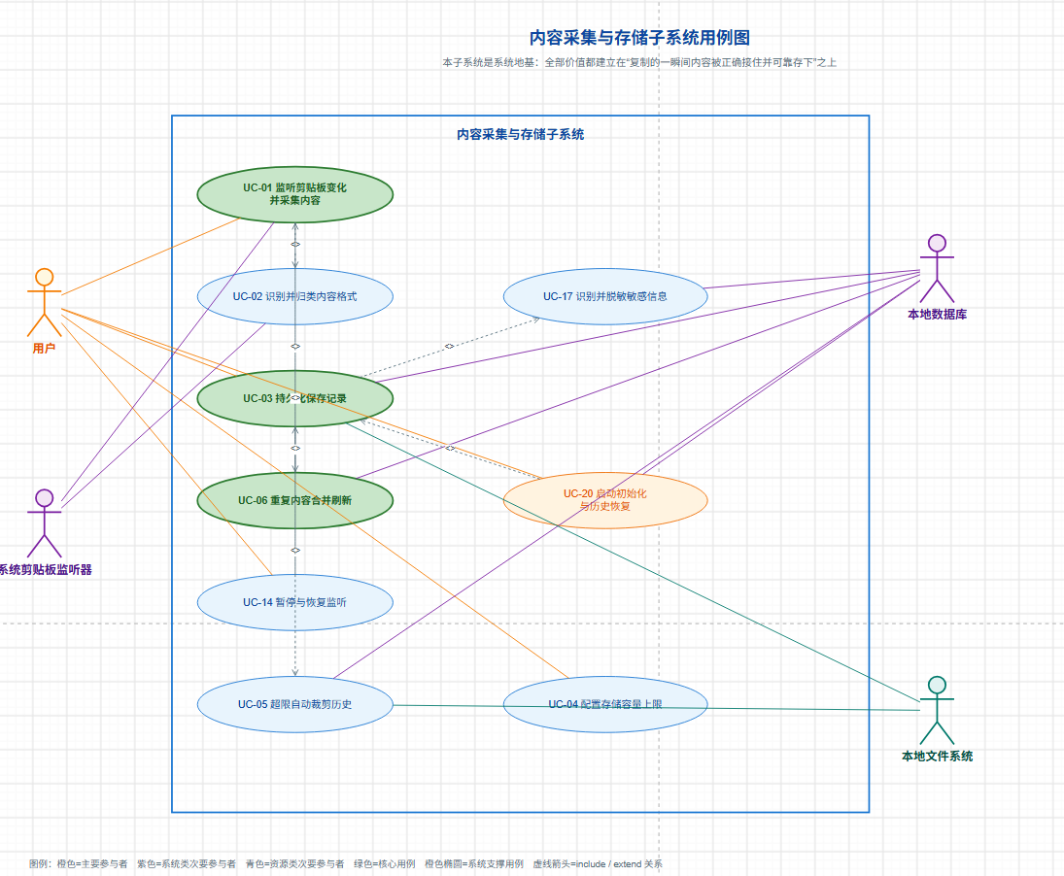
图 4 内容采集与存储子系统用例图
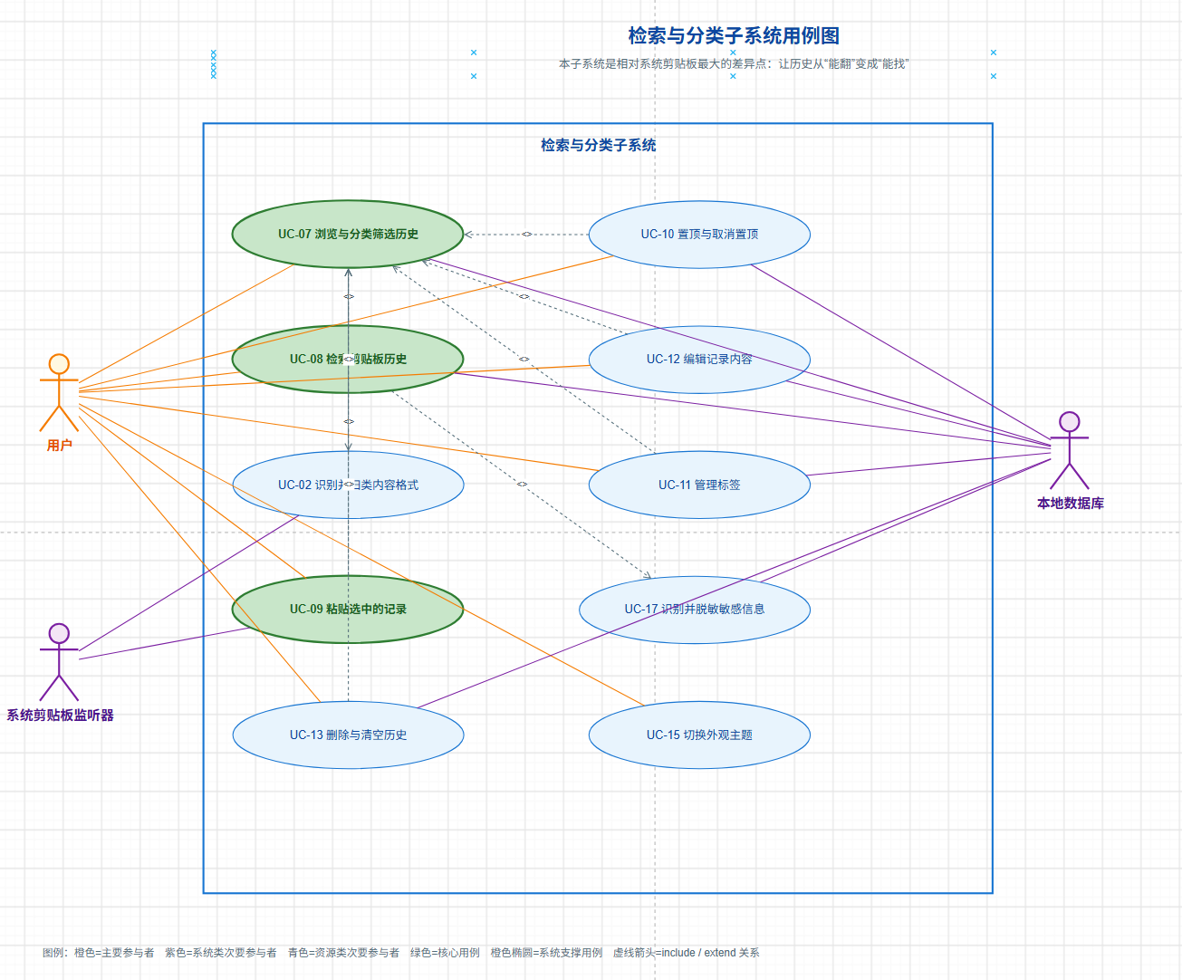
图 5 检索与分类子系统用例图
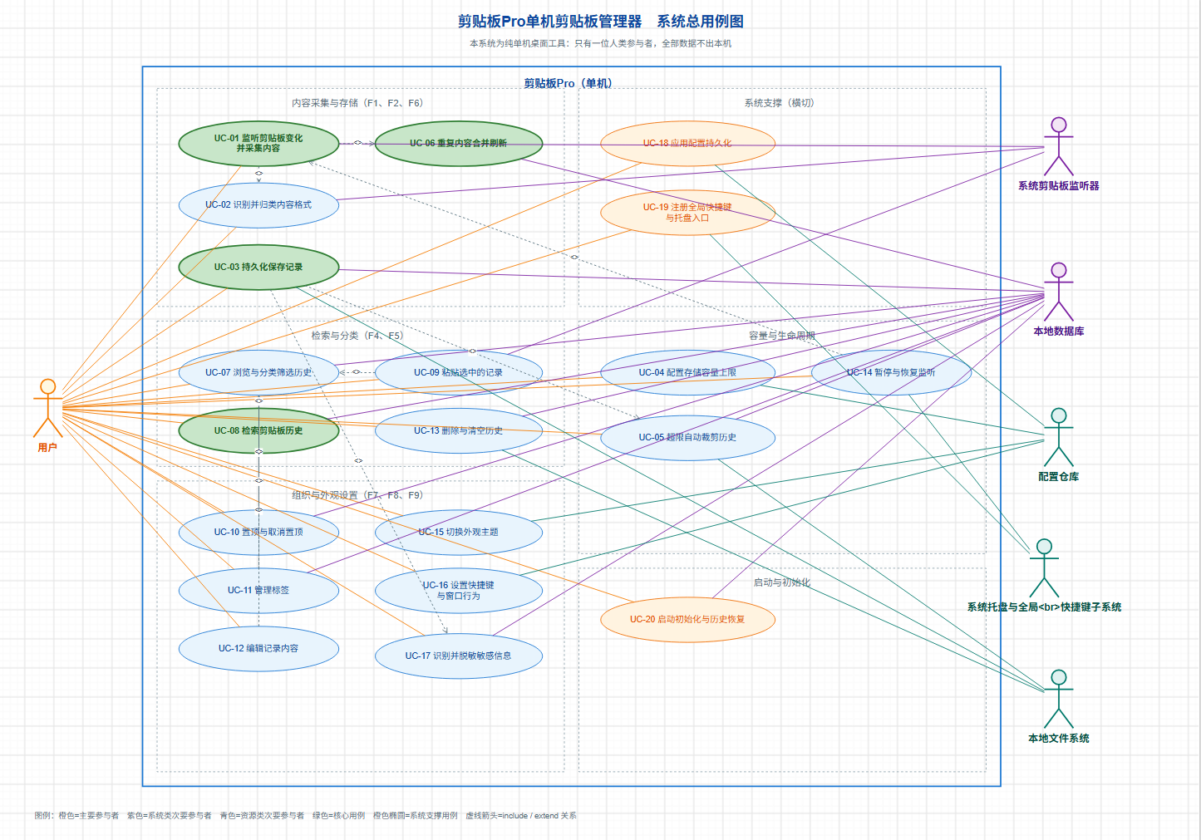
图 6 组织与外观设置子系统用例图
三、用例清单
编号 | 用例名称 | 主要参与者 | 简述
UC-01 | 监听剪贴板变化并采集内容 | 用户、系统剪贴板 | 剪贴板发生变化后自动读取内容并送入处理管线
UC-02 | 识别并归类内容格式 | — | 按优先级启发式判定内容类型
UC-03 | 持久化保存记录 | 本地数据库 | 以事务方式写入记录，图片先落附件再写路径
UC-04 | 配置存储容量上限 | 用户 | 设置保留条数上限或关闭上限
UC-05 | 超限自动裁剪历史 | — | 超出上限时按时间从旧到新删除，豁免置顶与标签记录
UC-06 | 重复内容合并刷新 | — | 命中年内容指纹时不新增行，刷新时间戳并使使用次数加一
UC-07 | 浏览与分类筛选历史 | 用户 | 按类型、来源筛选，按时间分组浏览
UC-08 | 检索剪贴板历史 | 用户 | 对正文、来源、标签做模糊匹配并高亮命中
UC-09 | 粘贴选中的记录 | 用户、目标应用程序 | 写回剪贴板、交还焦点并模拟粘贴，同时抑制回声
UC-10 | 置顶与取消置顶记录 | 用户 | 切换置顶状态，置顶记录固定在最前且不参与裁剪
UC-11 | 管理标签 | 用户 | 为记录添加、移除标签，管理标签定义与颜色
UC-12 | 编辑记录内容 | 用户 | 修改文本类记录内容并重新计算指纹
UC-13 | 删除与清空历史 | 用户 | 删除单条或批量删除；清空时保护置顶与标签记录
UC-14 | 暂停与恢复监听 | 用户 | 临时停止采集，不影响浏览、检索与粘贴
UC-15 | 切换外观主题 | 用户 | 替换主题令牌表并重新渲染界面
UC-16 | 设置全局快捷键与窗口行为 | 用户 | 录制快捷键并校验，设置窗口行为
UC-17 | 识别并脱敏敏感信息 | 用户 | 识别敏感信息并在预览中打掩码
UC-18 | 应用配置持久化 | 本地数据库 | 配置集中登记，缺失项启动时自动补齐
UC-19 | 注册全局快捷键与托盘 | 消息窗口 | 注册快捷键与托盘图标，失败时按候选降级
UC-20 | 启动初始化与历史恢复 | — | 单实例守卫、建库迁移、注册、恢复历史并渲染首屏
四、典型用例的自然语言描述（UC-01 监听剪贴板变化并采集内容）
参与对象：系统剪贴板、剪贴板监听器、采集工作线程、处理管线、本地数据库。
前置条件：程序已启动，剪贴板监听处于开启状态。
主事件流：
· ① 用户在任意应用程序中执行复制操作，系统剪贴板内容发生变化；
· ② 系统向本程序注册的剪贴板监听窗口投递内容变化通知；
· ③ 消息线程收到通知后，仅向事件队列投递一条“剪贴板已变化”信号，随即返回消息循环；
· ④ 采集工作线程取出该信号，独占打开剪贴板并按优先级读取内容；
· ⑤ 读取结果封装为一次采集的原始数据（内容类型、文本、富文本、图片字节、文件路径列表）；
· ⑥ 构造采集上下文并送入五阶段处理管线；
· ⑦ 管线完成入库或合并后，向界面推送刷新事件。
备选流 A1（命令格式未变化）：系统投递通知但剪贴板内容与上一次完全相同（部分程序会重复设置相同内容）。此时按时序号丢弃本次通知，不重复入库。
备选流 A2（监听处于暂停状态）：暂停期间收到通知直接丢弃，恢复监听后不回补暂停期间复制的内容。
异常流 E1（剪贴板被其他程序独占）：打开剪贴板失败时，重试若干次；仍失败则放弃本次采集并写入日志，不阻塞消息循环。
异常流 E2（内容为超大对象）：内容超过长度上限时予以截断并置截断标记，保证程序不卡死。
关键设计点：采用事件驱动而非轮询——程序不需要周期性读取剪贴板，空闲时不占用 CPU，也不会因轮询间隔而丢失连续复制的内容；消息线程只投递、不处理，避免阻塞快捷键与托盘响应。

6.3 软件需求的分析模型
本节给出需求层面的分析模型：用顺序图描述用例对象之间的交互次序，用活动图描述处理流程，用分析类图给出系统的静态结构，用状态图描述核心对象的状态迁移。
一、顺序图：UC-09 粘贴选中的记录
该顺序图描述“用户双击一条记录 → 内容写回剪贴板 → 焦点交还目标程序 → 模拟粘贴 → 回声被抑制”的完整交互次序。
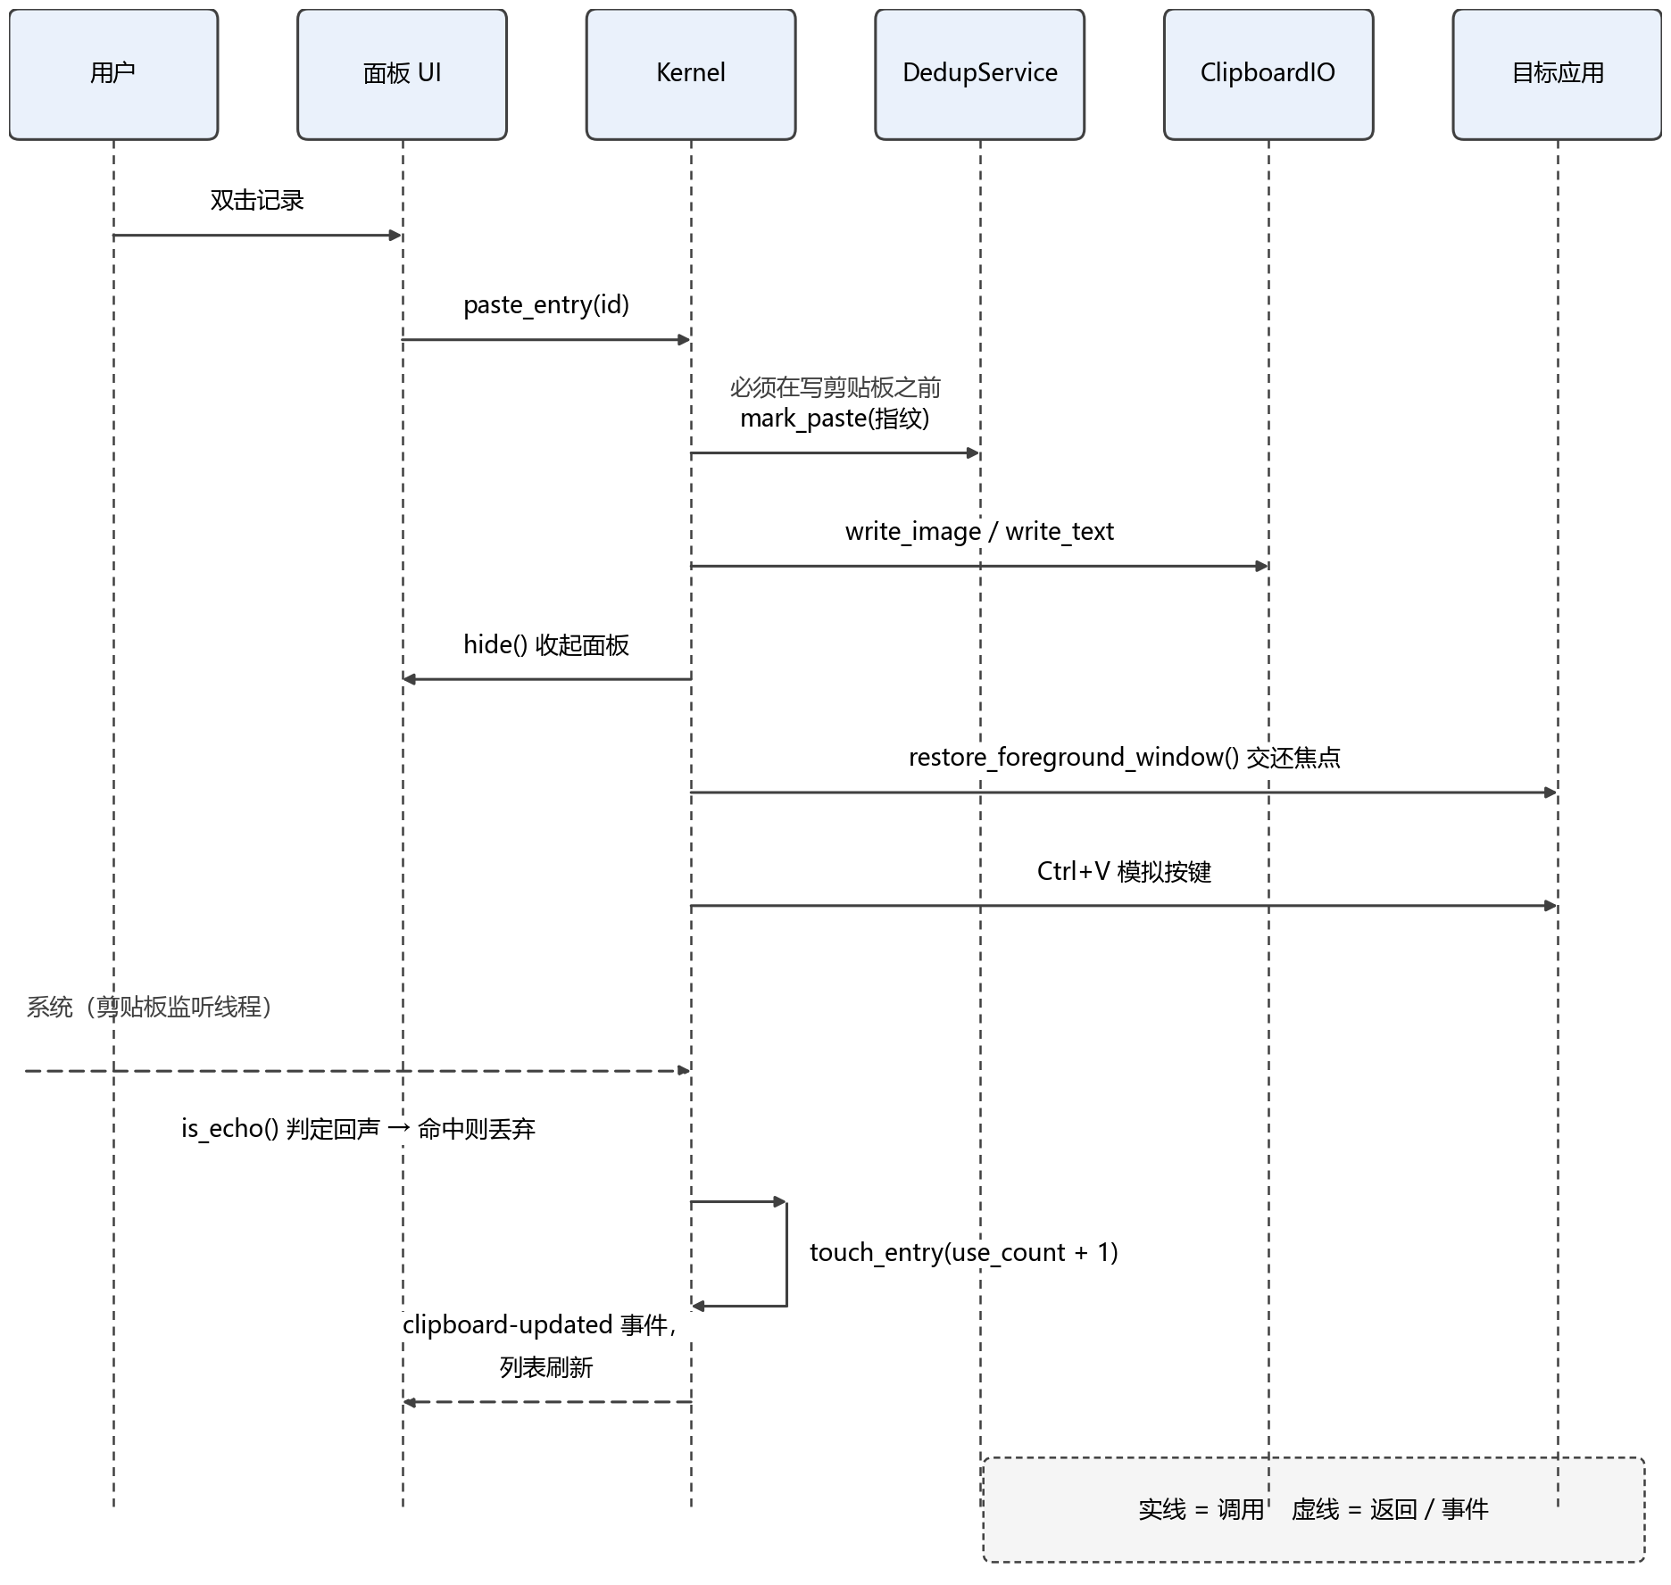
图 7 UC-09「粘贴选中的记录」顺序图
其中有两个顺序约束必须在设计阶段固定下来：① 粘贴标记必须先于写剪贴板登记，否则这次写回会先被采集侧读到，历史里就会出现一条自己粘贴产生的重复记录；② 目标窗口句柄必须在面板获得焦点之前记录，晚一步记下来的就是面板自己，粘贴结果会打回本程序。
二、活动图：一次采集的五阶段处理流程
该活动图描述一次采集从原始数据到入库或合并，再到容量检查与事件分发的完整流程。
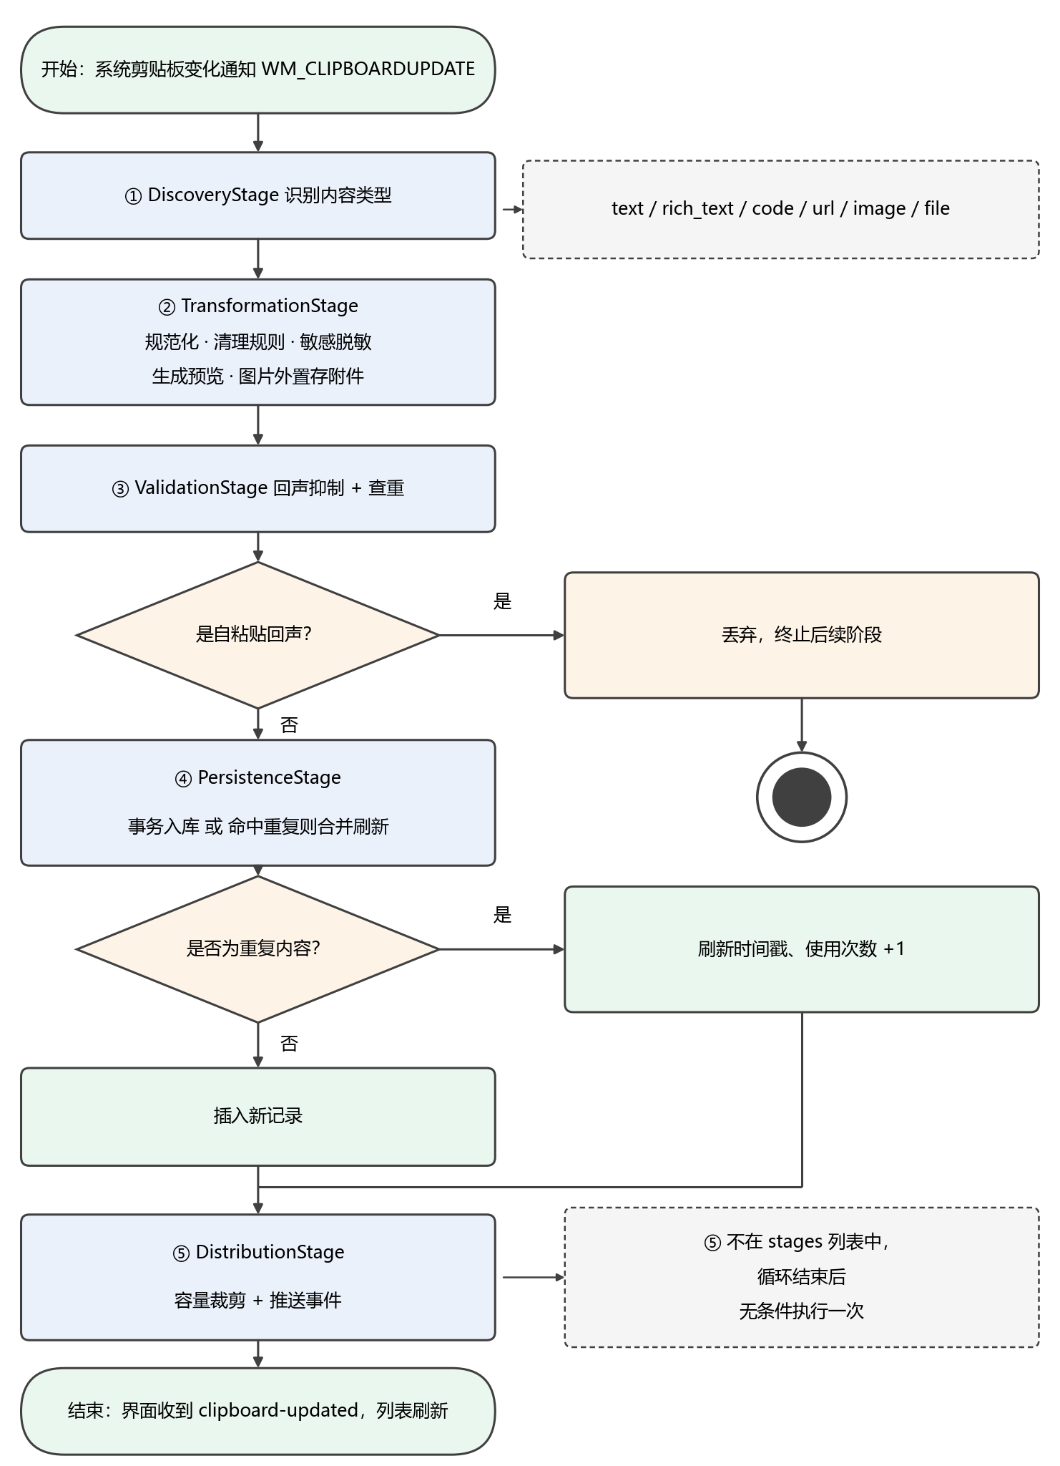
图 8 五阶段处理管线活动图
需要特别说明第五阶段（分发）的执行方式：识别、变换、校验、持久化四个阶段组成阶段列表按顺序执行，而分发阶段作为独立参数在循环结束后无条件执行一次。原因是持久化阶段在成功入库后会置位“终止”标志，若分发阶段也在列表内，就会被循环开头的判断跳过——表现为“内容已经存进库，界面却永远收不到刷新事件，容量裁剪也永远不触发”。
三、分析类图
分析类图给出系统的静态结构：门面类作为界面与业务之间的唯一通道，持有处理管线、各服务与仓储；处理管线组合五个阶段，各阶段依赖采集上下文；仓储组合数据库连接与附件管理；剪贴板监听器独立运行于消息线程。
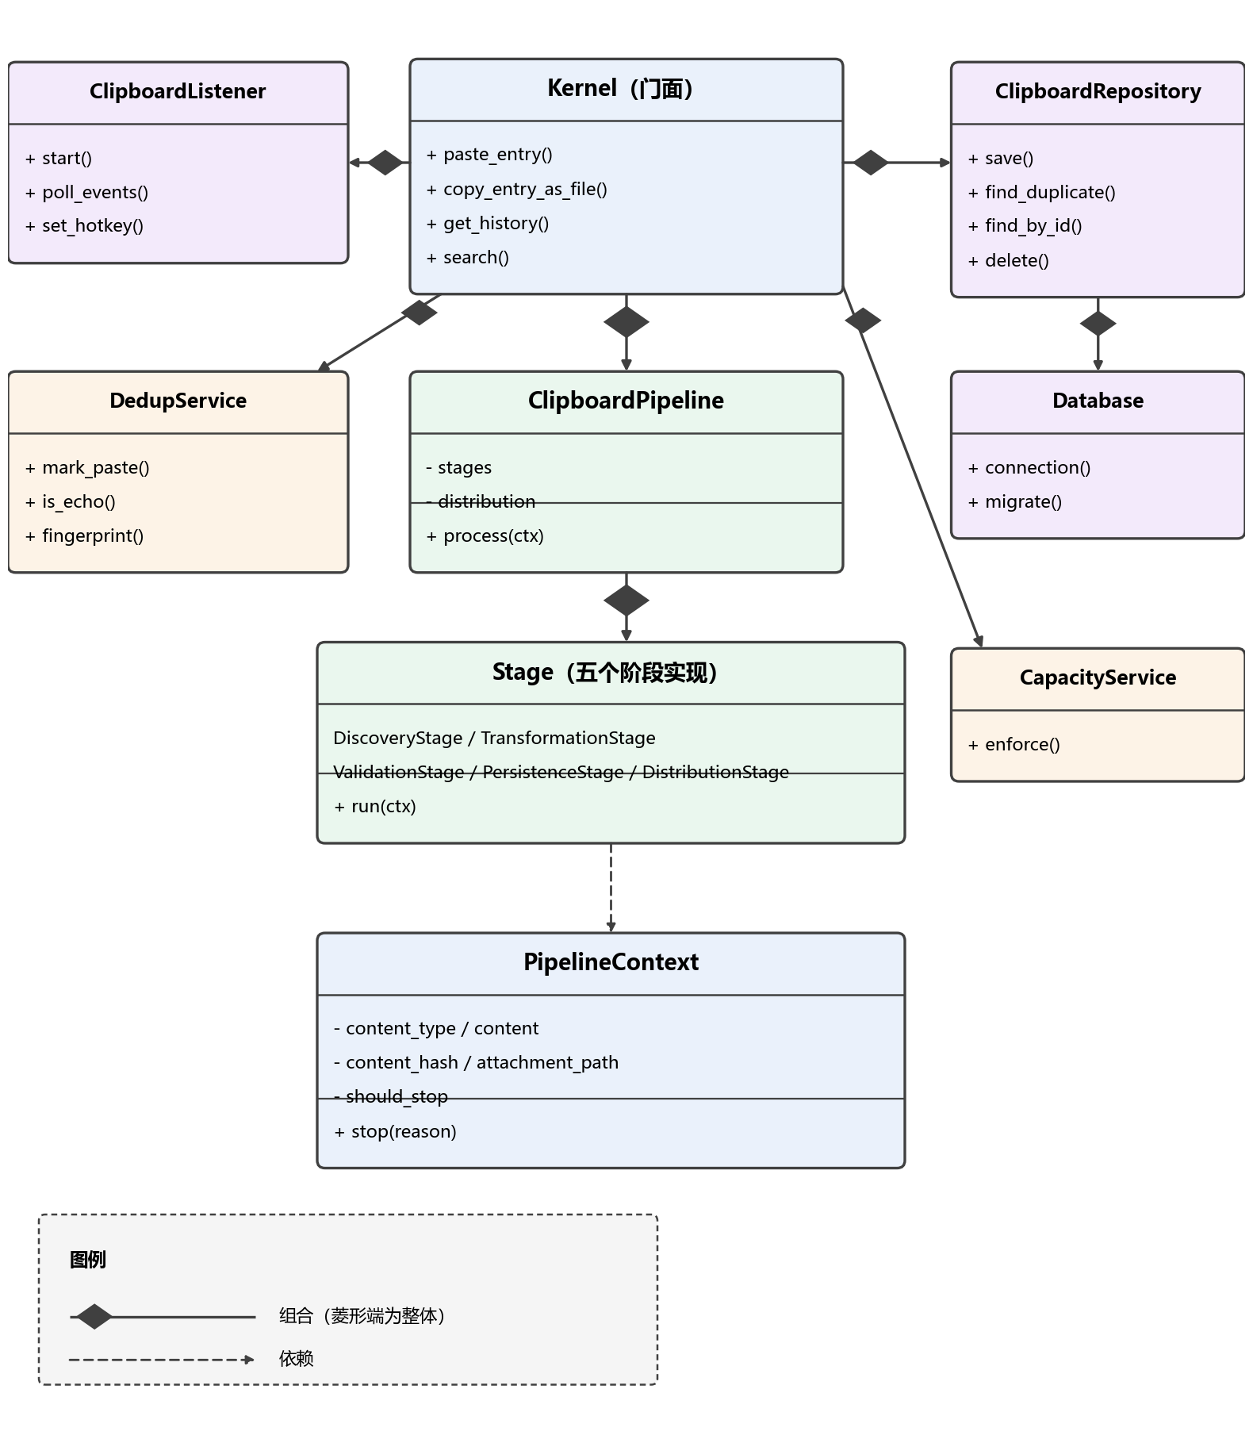
图 9 核心分析类图
四、状态图：一条剪贴板记录的生命周期
该状态图描述一条记录从采集、入库到被删除的完整生命周期，以及入库状态下可执行的属性变更操作。
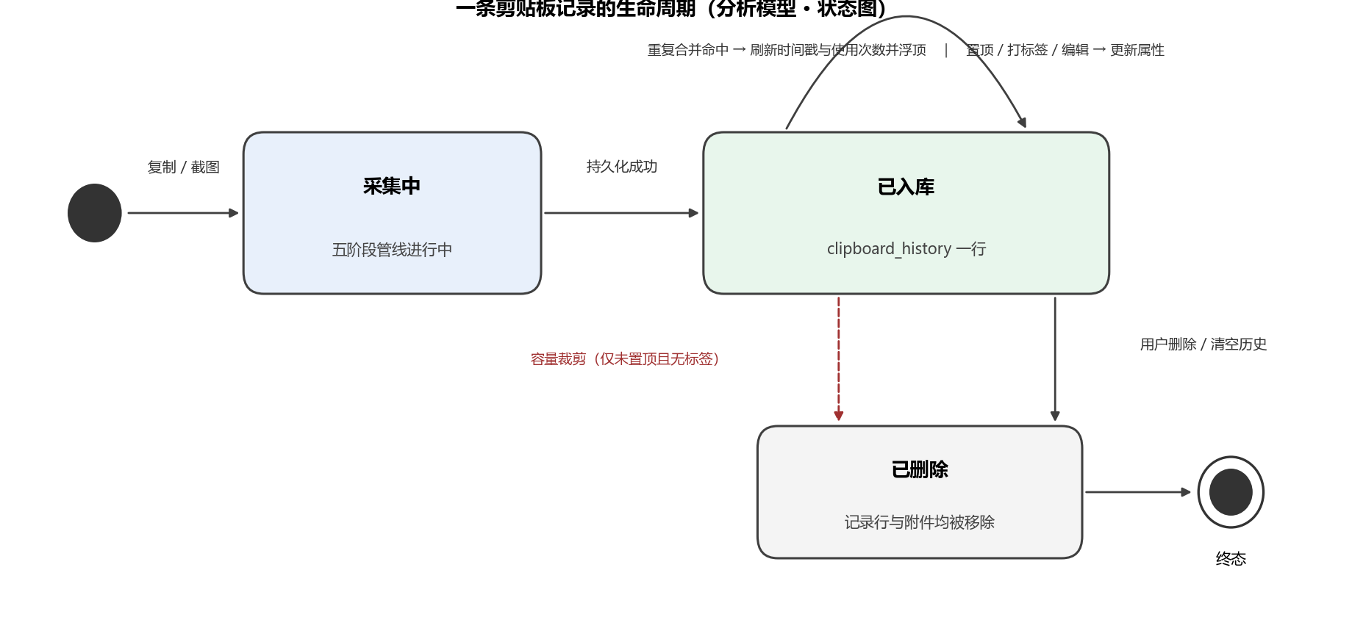
图 10 一条剪贴板记录的生命周期状态图
图中最关键的一条约束是：容量裁剪只作用于未置顶且无标签的记录。置顶与标签是用户的显式保留声明，当可裁剪的记录不足以满足容量要求时，程序保留现状而不删除受保护记录，此时实际记录数可能略高于上限。

可行性及潜在风险
一、技术可行性
本项目所需的全部能力都可以通过本机已有的、成熟的技术实现，不需要自研底层组件：
· 剪贴板采集：使用系统提供的剪贴板格式监听接口，由系统在内容变化时主动通知，事件驱动、空闲不占 CPU；
· 剪贴板读写：通过标准库的 ctypes 与 pywin32 直接调用系统接口，文本、富文本、位图、文件列表四种格式均有明确的写入方式；
· 数据持久化：使用 Python 标准库自带的 SQLite，支持事务、外键与索引，并启用预写日志模式让读写并发；
· 图形界面：使用 Python 标准库自带的 tkinter，足以支撑面板、列表、对话框与主题切换；
· 图片处理：使用 Pillow 完成位图解码、缩放与格式转换；
· 隐私保护：使用操作系统提供的数据保护接口加密敏感内容，程序自身不保存密钥，不引入任何自研密码学实现；
· 打包分发：使用成熟的打包工具生成免安装的可执行程序。
上述技术均为本地能力，没有任何一项依赖网络，与项目的离线约束天然一致。团队在需求阶段已经对其中最不确定的一项（剪贴板格式监听）写了最小验证程序，确认方案可行。
二、条件可行性
条件 | 现状 | 结论
人员 | 4 人小组，分工采用“主责开发 + 交叉测试”双轨制，每人主责 2 个模块并交叉测试 1～2 个模块 | 满足
设备 | 每人一台 x86-64 Windows 个人计算机，普通用户权限即可运行 | 满足
软件 | Python 3.12（自带 tkinter 与 sqlite3）、Pillow、pywin32 均为免费本地组件 | 满足
代码托管 | 使用公开 Git 仓库，建立 开发/ 与 文档/ 两个一级目录，制品由完成人本人上传 | 满足
课程要求 | 核心功能点不少于 6 个；本项目 45 个功能点、其中高优先级 35 个 | 远超要求
三、时间可行性
项目按五周推进，每周投入约 8～12 人时，四周合计约 160 人时。排期如下：
阶段 | 主要工作 | 里程碑 | 人时
第 1 周 | 选题确认、团队组建、竞品实测与截图、需求调研、用例建模、《需求分析报告》与用例图、开题汇报 | 需求基线冻结；开题汇报通过 | 32
第 2 周 | 开发环境搭建、数据库建表、命令接口冻结、采集与存储开发、类型识别开发 | 跑通“复制 → 入库 → 列表显示 → 双击粘贴”主链路 | 48
第 3 周 | 容量管理、检索、重复合并、记录组织开发与界面联调 | 跑通“重复复制只留一条并刷新到顶部”与“关键字检索”两个差异功能 | 48
第 4 周 | 外观主题与隐私开发、集成测试、缺陷修复、文档完善、答辩准备 | 交付验收版本与全部文档 | 32
两个关键里程碑是第 2 周下半周的主链路与第 3 周下半周的差异功能。若出现延期，优先砍掉自定义背景、类型计数这类低优先级功能点，保住主链路与差异功能。
四、规模可行性
9 个功能模块、45 个功能点、20 个用例，对应 5 张数据表与约 35 个命令接口，规模处于“4 人团队 4～5 周”的合理区间：足以体现工作量，又不会失控。9 个模块可以切成 4 条并行开发线——监听与存储、容量与检索、合并与组织、外观与隐私，其中类型识别作为公共能力被四条线共用。
为了让四条线真正并行而不是互相等待，需求阶段必须冻结三件事：数据模型（主表的全部字段与含义）、命令接口（约 35 个命令的名称与入参出参）、事件协议（界面刷新、记录删除等事件的名称与载荷结构）。冻结之后，前端按接口签名先写假数据，后端按签名实现，两边可以同时开工。
五、主要风险与应对
序号 | 风险 | 影响 | 应对措施
1 | 剪贴板多格式解析出错 | 高 | 先做纯文本通道跑通全流程，再逐类扩展；每类配单元测试；解析失败时降级为纯文本
2 | 自粘贴回声刷屏，历史被自身污染 | 高 | 粘贴标记 + 指纹 + 时间窗三重判定；粘贴动作配专项测试覆盖
3 | 去重误合并，把不同内容当成同一条 | 高 | 指纹基于规范化后的完整内容；保留“强制新建一条”入口；图片指纹基于缩放后的像素
4 | 超限裁剪误删用户想保留的记录 | 高 | 置顶与已打标签记录一律豁免；容量配置变更时二次确认并说明删除范围
5 | 删除或清空操作不可逆，误操作代价大 | 中 | 删除单条需二次确认；清空历史保留置顶与标签记录；同步清理附件避免留下孤儿文件
6 | 界面框架能力有限，观感达不到预期 | 中 | 用令牌化主题系统把配色与逻辑解耦；对框架固有限制（如单色 Emoji）在界面中如实说明
7 | UML 图纸必须人工绘制并提交原始工程文件 | 高 | 全部用例图用 draw.io 手工绘制，提交 .drawio 原始工程文件与导出图片
8 | AI 生成内容需人工核验（课程硬性要求） | 高 | 逐条核验并记录使用时间、用途、核验与修改情况，形成 AI 使用说明写入团队周工作总结
9 | 答辩现场环境故障导致无法演示 | 高 | 提前一天在演示机完成安装与建库；准备预置数据；关键流程录屏备份
10 | 第 1 周文档工作量集中，容易挤压后续开发 | 中 | 文档任务分工到人；竞品实测与文档撰写并行；用例图分头绘制后合并
结论：本项目在技术、条件、时间与规模四个方面均可行。技术上全部依赖本机成熟能力，无自研底层组件的风险；条件上人员、设备与软件均已具备；时间上按五周排期留有余量，并明确了延期时的功能裁剪顺序；规模上切分为四条可并行的开发线，并通过冻结数据模型、命令接口与事件协议三项基线来保证并行度。风险主要集中在“系统剪贴板交互”与“图纸、文档等过程性要求”两类，均已给出具体应对措施。

